فرم قرارداد كار معين )مشخص(
ياشماي ادارس ايرخدامن كشار 0 / ع 0 ت 0 / 0 ( ع
2- دستگاه اجرايي: سازمان بهزيستي كشور 0- نام: 3- نام خانوادگي:
2- نام پدر: علي 2 - شماره ملي كارمند:
- - شماره شناسنامه: محل صدور:
- - محل تولد: كرمان-بم 8 - تاريخ تولد: /15570/305 1- جنسيت: زن ✓ مرد
22 - باتري مدرك و رشته تحيلي: مدرك: ليسانس رشته: مديريت رفاه
22 - شماره شناسه: 02 - واحد سازماني: اداره بهزيستي شهرستان نرماشير

72 - معادل رتبه : خبره

32 - عنوان شغل : كارشناس اموربهزيستي 22 - عنوان سمت: كارشناس امور اجتماعي
22 - سنوات دولتي : 11 سال / ماه / روز 2522- سنوات بيمه پردازي : 71 سال /1 ماه / روز 62 - معادل طبقه : /1

82 - محل خدمت: دهستان: بخش: مركزي شهرستان: نرماشير استان: كرمان
12 - مدت قرارداد از تاريخ: 1/01/00/10 تا تاريخ: 10/0014041
20 - وضعيت ايثارگري:
20 - وضعيت تاهل : متاهل 00 - تعداد فرزندان: 5
30- شرح حكم: 20 - حقوق ثابت و فوق العاده ها: امتياز مبلغ )ريال(اين قرارداد به منظورهاي ذيل منعقد ميگردد: حق شغل 9295 15,355,325
1 2- - تمديد تعيين و قرارداد اعمال استخدام ضريب قرارداد رياليكار معينبميزان 5795 ريال باستناد تصويبنامه شماره ^{الف- حقوق ثابت:} فوق العاده / /
حق مديريتشاغل 1155 25,213,925 05221ت35755هـ مورخ 9101/01/11 هيئت محترم وزيران جمع /1255 /55,251,91
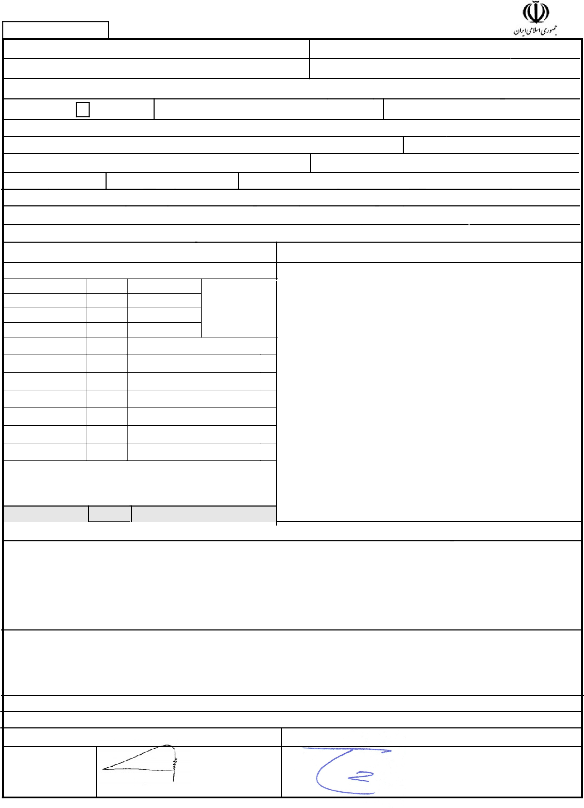
بديهي است كسورات و حق بيمه مقرر برابر مقررات تامين اجتماعي پس از كسر و به ب- فوق العاده شغل /225 /5925/15 صندوق بازنشستگي مربوطه واريز خواهد شد. ت- فوق العاده بدي آب و هوا /%9) 1335//5 ث- فوق العاده سختي شرايط محيط كار 1125 2259295ج- كمك هزينه عائله مندي 5325 3295//21ح- كمك هزينه اود 1/27 51521275خ- فوق العاده ويژه 13591122د- ترميم حقوق ///5 ///19525

جمع: 51551 72,272/,251
20 - جمع مبلغ قرارداد )به حروف:( دويست و سي و چهار ميليون و نود و هشت هزار و دويست و نود و هشت ريال
60 - محات قرارداد :

- طرف قرارداد از نر خدمات درماني، بازنشستگي ،حوادث ناشي از كار و غير آن و ساير خدمات مشمول مقررات قانون تامي اجتماعي خواهد بود و حق بيمه مقرر همه ماهه برابر با قانون تامي اجتماعي به صندوق ذيربط واريز خواهد شد.
- كسور بازنشستگي و اقم مشمول آن در خو طرف قرارداد براسا مقررات مورد عمل در مورد كارمندان پيماني نير تعيي مي گردد.
- بابت سنوات پايان قرارداد معادل يك ماه حقوق و مزاياي مشمول كسر كسور به نسبت مدت قرارداد در پايان قرارداد قابل پرداخت است.

- عقد قرارداد هيچ گونه تعهدي مبني بر استخدام رسمي يا پيماني از سوي دستگاه براي طرف قرارداد ايجاد نمي كند.
70 - تعهدات طرف قرارداد :
- طرف قرارداد متعهد است مطابق شرح وظايف مقررارت و ضوابط نسبت به انجام موضوع قرارداد اقدام كند.
- طرف قرارداد اقرار مي كند مشمول قانون منع مداخله كارمندان دولت در معامت دولتي مو سال 7332 نيست.
- طرف قرارداد مسئول حفظ و نگهداري وسايل و اموال در اختيار است و در صورت ايجاد خسارت مي تواند با تشخيص خود م جمله از محل قرارداد خسارات مربوطه را جبران كند.
80 - مدير واحد مربوطه به عنوان ناظر بر حس اجراي قرارداد مشخص مي شود.
10 - اي قرارداد در 2 نسخه تنيم شده كه هر 2 نسخه حكم واحد را دارد و پس از امضاء و مهر و ثبت معتبر خواهد بود.
32 -تاريخ اجراي قرارداد : 1/01/01/11 تاريخ خاتمه قرارداد: 11/1012027 32 -تاريخ صدور و شماره قرارداد: 11/10/1022
03 - عنوان نام و پست نام سازماني:خانوادگي مقام مسئول دستگاه:عليرضا وحيدزاده _{مديركل}رحمت ابادي امضاء 33 -نام و نام خانوادگي و^{م} امضايا طرف پور قرارداد:
شماره پرونده: محل خدمت فعلي:
نسخه
مستخدم
اداره بهزيستي شهرستان نرماشير

